Penentuan Kesesuaian dan Perbaikan Sarana Evakuasi Gedung 11 Lantai di Salah Satu Perguruan Tinggi Teknik di Surabaya

Guruh Pramudita1*, Mochamad Yusuf Santoso2, Haidar Natsir Amrullah3, Nur Hasan4
^{1,2,3}Program Studi Teknik Keselamatan dan Kesehatan Kerja, Jurusan Teknik Permesinan Kapal, Politeknik Perkapalan Negeri Surabaya, Surabaya 60111
⁴Institut Teknologi Sepuluh Nopember Surabaya, Surabaya 60111
E-mail: guruhp23@gmail.com¹, yusufsantoso@ppns.ac.id², haidar.natsir@ppns.ac.id3,
nur.hassane@gmail.com⁴

Abstrak
Pada salah satu Perguruan Tinggi di Surabaya memiliki Gedung 11 Lantai yang memberikan pelayanan pembelajaran, menyediakan ruang administrasi, ruang dosen, pembelajaran di laboratorium, dll. Gedung ini telah dilengkapi dengan Alat Pemadam Api Ringan (APAR), sistem alarm, sistem detektor kebakaran, sistem sprinkler, dan sistem hydrant. Namun pada proteksi kebakaran pasif, tepatnya di tangga darurat lantai 9 dan 11 digunakan sebagai gudang meja yang belum dipakai, yang dapat mempersempit lebar jalur untuk proses evakuasi. Selain itu, seluruh tangga darurat belum dilengkapi sistem ventilasi udara. Penelitian ini bertujuan untuk mengevaluasi tingkat kesesuaian sistem proteksi kebakaran pada Gedung 11 Lantai Perguruan Tinggi Teknik di Surabaya terhadap peraturan dan standar yang berlaku, menganalisis waktu evakuasi penghuni menggunakan perangkat lunak jalur evakuasi, serta menyusun rekomendasi perbaikan guna meningkatkan keselamatan kebakaran gedung. Penelitian dilakukan menggunakan metode deskriptif evaluatif dengan pendekatan kualitatif melalui observasi lapangan, wawancara, pengisian checklist berdasarkan standar yang berlaku, serta simulasi evakuasi. Hasil evaluasi menunjukkan rata-rata tingkat kesesuaian jalur evakuasi 74%. Simulasi kondisi eksisting menghasilkan waktu menuju tangga darurat terlama 8,63 menit, waktu melalui tangga darurat terlama 13,24 menit, dan waktu evakuasi total 15,68 menit, yang seluruhnya belum memenuhi standar. Rekomendasi berupa penataan tangga darurat, penambahan ukuran dan jumlah tangga, dan ventilasi pengendalian asap menurunkan waktu menuju tangga darurat menjadi 1,52 menit (memenuhi standar < 3menit), waktu melalui tangga darurat menjadi 3,76 menit (memenuhi standar < 30 menit), dan waktu evakuasi total menjadi 5,158 menit (lebih cepat 67,1% dari sebelum rekomendasi dan memenuhi standar ≤ 6,5 menit). Hasil penelitian menunjukkan bahwa perbaikan sistem proteksi kebakaran pasif meningkatkan efektivitas evakuasi dan keselamatan penghuni.

Kata Kunci: sistem proteksi kebakaran, evaluasi kesesuaian, jalur evakuasi, keselamatan kebakaran

Abstract

One of the universities in Surabaya has an 11-story building that serves educational activities, provides administrative offices, lecturers’ rooms, laboratory facilities, and other academic functions. The building is equipped with portable fire extinguishers, fire alarm system, fire detection system, sprinkler system, and hydrant system. However, in terms of passive fire protection, the emergency staircases on the 9th and 11th floors are used as storage areas for unused desks, which reduces the effective width of the evacuation route. In addition, all emergency staircases are not yet equipped with a ventilation system. This study aims to evaluate the compliance level of the fire protection system in the 11-story engineering college building in Surabaya with applicable regulations and standards, analyze occupant evacuation time using evacuation-path software, and formulate improvement recommendations to enhance building fire safety. The research was conducted using a descriptive-evaluative method with a qualitative approach through field observations, interviews, checklist assessments based on applicable standards, and evacuation simulations. The evaluation results show that the average compliance level of evacuation routes for the 11 floors is 74%. The existing-condition simulation showed the longest travel time to the emergency stairwell was 8.63 minutes, the longest travel time through the emergency stairwell was
13.24 minutes, and the total evacuation time was 15.68 minutes, all of which failed to meet the applicable standards. Recommendations involving the reorganization of emergency stairwells, increasing the size and number of stairwells, and installing a smoke control ventilation system reduced the longest travel time to the emergency stairwell to 1.52 minutes (meeting the standard of < 3 minutes), the longest travel time through the emergency stairwell to 3.76 minutes (meeting the standard of < 30 minutes), and the total evacuation time to 5.158

minutes (67.1% faster than before the recommendations and meeting the standard of ≤ 6.5 minutes). The results indicate that improvements to the passive fire protection system enhance evacuation effectiveness and occupant safety.

Keywords: fire protection system, compliance evaluation, evacuation routes, fire safety

PENDAHULUAN
Keselamatan merupakan aspek fundamental yang sangat penting bagi setiap individu, terutama dalam lingkungan kerja. Dalam proses akreditasi pendidikan tinggi, aspek keselamatan juga menjadi salah satu poin yang ditinjau dan dinilai untuk memastikan bahwa standar keselamatan telah diterapkan dengan baik. Peraturan Pemerintah no.50 tahun 2012 juga mewajibkan perusahaan yang memiliki risiko bahaya tinggi atau memiliki pegawai lebih dari 100 orang untuk menerapkan SMK3 (Pemerintah Republik Indonesia, 2012). Perguruan Tinggi yang menjadi objek penelitian ini, dan termasuk unit-unit kerja yang berada di dalamnya, memiliki kewajiban untuk menerapkan Keselamatan dan Kesehatan Kerja (K3) secara optimal guna mencegah dan menanggulangi dari bahaya yang mungkin muncul beserta kerugiannya.
Salah satu bahaya yang masih sering terjadi di Perguruan Tinggi ini adalah kebakaran, dari data insiden pada unit kerja Keselamatan, Kesehatan Kerja dan Lingkungan diketahui telah terjadi empat kali kebakaran dalam tiga tahun terakhir ini, dimana tiga kebakaran diakibatkan terbakarnya ilalang dan salah satu kebakarannya diakibatkan oleh konsleting listrik. Peristiwa kebakaran membutuhkan perhatian serius serta upaya pencegahan yang optimal guna mengurangi bahkan menghilangkan potensi bahaya kebakaran yang dapat menimbulkan risiko fatal bagi makhluk hidup, seperti luka bakar maupun paparan asap yang mengandung zat berbahaya (Kuntoro, 2017). Kebakaran dapat menyebabkan berbagai dampak negatif, antara lain kerugian materiil, terganggunya kinerja suatu institusi, serta ancaman korban jiwa (Wulandari dan Putra Tama, 2025). Bagian yang tak kalah penting adalah jalur evakuasi yang digunakan dalam proses evakuasi menuju titik kumpul. Pada bangunan bertingkat, keberadaan struktur vertikal menimbulkan tantangan tersendiri dalam proses evakuasi karena tingkat kompleksitas yang lebih tinggi, sehingga diperlukan perencanaan sistem evakuasi yang matang, meliputi penyediaan tangga darurat sesuai standar lebar, pemasangan rambu evakuasi yang mudah dikenali serta tetap berfungsi saat terjadi pemadaman listrik, serta penetapan titik kumpul yang aman pada area terbuka (Dhani dkk., 2025).
Pada Perguruan Tinggi ini memiliki kebijakan K3 serta Surat Keputusan Rektor mengenai SMK3 serta dokumen SMK3. Dalam dokumen SMK3 tercantum dalam bab 3.4.2 tentang Evaluasi Kesesuaian, disebutkan bahwa perguruan tinggi ini telah menetapkan prosedur untuk mengevaluasi kesesuaian dengan peraturan perundangan dan persyaratan K3 lainnya yang terkait dengan aktivitas dan fasilitas perusahaan secara berkala. Pada perguruan tinggi ini terdapat gedung yang ramai digunakan baik dari internal kampus ataupun eksternal kampus, yaitu Gedung 11 Lantai. Gedung 11 Lantai memberikan pelayanan pembelajaran, menyediakan ruang administrasi, ruang dosen, pembelajaran di laboratorium, dll. Berdasarkan hasil observasi, Gedung 11 Lantai dikelilingi oleh tumbuhan hijau dan ilalang yang cukup lebat, serta memiliki tinggi 11 lantai, dengan panjang 40 meter dan lebar mencapai 42 meter, tinggi langit-langit 4 meter. Gedung ini memiliki beragam aktivitas yang berpotensi menimbulkan bahaya kebakaran, meliputi kegiatan laboratorium maupun administratif yang memanfaatkan instalasi listrik, serta penggunaan sumber api dengan intensitas tinggi pada area dapur. Sebagai area penting dalam pelayanan Perguruan Tinggi, gedung ini telah dilengkapi dengan Alat Pemadam Api Ringan (APAR), sistem alarm, sistem detektor kebakaran, sistem sprinkler, dan sistem hydrant, namun pada proteksi kebakaran pasif, tepatnya di tangga darurat lantai 9 dan 11 digunakan sebagai gudang meja yang belum dipakai, yang mengakibatkan lebar jalur untuk proses evakuasi menjadi lebih sempit, dan seluruh tangga darurat belum dilengkapi sistem ventilasi udara. Serta sistem proteksi kebakaran gedung ini sudah tidak pernah dilaksanakan proses evaluasi lagi sejak tahun 2023 hingga saat ini. Dengan mempertimbangkan kondisi gedung yang ada, maka diperlukan kajian lebih lanjut mengenai kesesuaian sistem proteksi kebakaran pada bangunan tersebut berdasarkan peraturan dan standar yang berlaku.
Untuk mengevaluasi kesesuaian sistem proteksi kebakaran pada Gedung 11 Lantai, diperlukan metode untuk dapat membandingkan ketentuan dalam peraturan dengan kondisi di lapangan. Metode Checklist adalah suatu metode dengan kegiatan pengamatan yang memungkinkan memperoleh informasi sesuai atau tidaknya perihal yang diamati dengan memberikan tanda centang pada saat terjadinya perilaku tersebut (Mardhatillah dkk., 2025). Maka dengan demikian, pelaksanaan penelitian ini dapat menggunakan metode checklist yang disusun dari ketentuan-ketentuan berdasarkan peraturan yang berlaku seperti Permen PU no.26 tahun 2008, NFPA 101 tahun 2018, dan IBC 2012, kemudian dicocokkan dengan kondisi jalur evakuasi yang ada. Dari hasil checklist tersebut akan menjadi nilai kesesuaian, serta ditambah dengan rekomendasi saran dan khusus jalur evakuasi akan digunakan simulasi. Perangkat lunak yang digunakan memungkinkan pengguna membuat model geometris bangunan, menentukan parameter populasi penghuni, serta menjalankan skenario simulasi evakuasi dan data

kuantitatif seperti waktu evakuasi, kepadatan penghuni, dan aliran penghuni menuju titik aman (Sumantri dkk., 2025). Penelitian ini akan akan memberikan hasil evaluasi komprehensif yang dapat digunakan untuk peningkatan keselamatan Gedung 11 Lantai.

METODE
Penelitian dilakukan menggunakan metode deskriptif evaluatif dengan pendekatan kualitatif melalui observasi lapangan, wawancara, pengisian checklist berdasarkan standar yang berlaku, serta simulasi evakuasi menggunakan perangkat lunak jalur evakuasi. Kegiatan penelitian terdiri dari empat tahap, yaitu :
  - Tahap 1
Pada tahap 1 pertama kali dilaksanakan identifikasi awal lokasi secara langsung dan wawancara dengan petugas gedung. Hasil identifikasi awal kemudian menjadi dasar rumusan masalah yaitu:
    - Bagaimana tingkat kesesuaian jalur evakuasi pada Gedung 11 Lantai terhadap peraturan dan standar yang berlaku (Permen PU no.26 tahun 2008, NFPA 101 tahun 2018, IBC 2012, NFPA 92 tahun 2021, NFPA 921 tahun 2024, SFPE tahun 2002, SFPE tahun 2016)?
    - Bagaimana waktu evakuasi penghuni Gedung 11 Lantai berdasarkan hasil simulasi evakuasi?
    - Bagaimana rekomendasi perbaikan sistem proteksi kebakaran, dan hasil simulasi rekomendasi tersebut?
Berdasarkan studi literatur PERMEN PU no.26 tahun 2008, NFPA 101 tahun 2018 dan IBC 2012, disusun checklist kesesuaian sarana jalur evakuasi seperti disajikan pada Tabel 1.
Tabel 1. Checklist Jalur Evakuasi
No | Ketentuan/Persyaratan. Kondisi (sesuai[v];tidak[x]) | Lantai …
1. | Jalur evakuasi dilengkapi dengan emergency lighting yang tetap berfungsi ketika listrik padam.
2. | Exit sign dipasang pada setiap perubahan arah, persimpangan koridor, dan pintu keluar  sehingga arah evakuasi selalu jelas.
3. | Ayunan pintu sarana jalan ke luar harus menyisihkan ruang tak terhalangi tidak kurang dari  setengah lebar yang disyaratkan.
4. | Pintu harus dapat dibuka dengan satu kali operasi
5. | Mekanisme pelepasan untuk grendel manapun harus ditempatkan sekurang-kurangnya 87 cm,  dan tidak lebih dari 120 cm di atas lantai
6. | Lebar akses keluar tidak boleh kurang dari 915 mm untuk akses eksit yang baru, dan tidak  boleh kurang dari 710 mm untuk akses eksit yang suda ada, harus mampu disediakan tanpa melakukan perubahan dinding permanen.
7. | Jalur evakuasi bebas dari seluruh hambatan, penyimpanan barang, dekorasi maupun peralatan  yang dapat mengurangi lebar efektif jalur.
8. | Jumlah minimum sarana jalan ke luar dari setiap lantai harus dua. Untuk jumlah penghuni 501-  1000 minimum tiga jalur keluar, dan empat jalur keluar jika jumlah penghuni diatas 1000.
9. | Tangga darurat pada gedung tinggi lebih dari 22,86 m harus memiliki sistem pengendalian  asap.
10. | Jalur evakuasi harus ditata dan diberi tanda untuk membuat jelas arah dari dalam ke luar ke  jalan umum.
11. | Lebar minimum jalur evakuasi dipertahankan secara kontinu hingga mencapai tempat aman.
12. | Pintu jalur evakuasi tidak dikunci, tidak dipasang gembok, atau penghalang yang menghambat  evakuasi
13. | Tangga darurat berada dalam ruang tangga tahan api dan dipisahkan dari ruang lain.
14. | Tangga darurat dilengkapi handrail sesuai persyaratan pada kedua sisi.
15. | Permukaan lantai jalur evakuasi rata, stabil, tidak licin, dan tidak menimbulkan bahaya  tersandung.
16. | Jalur evakuasi berakhir pada tempat aman yang dapat dicapai tanpa kembali memasuki  bangunan.

No | Ketentuan/Persyaratan. Kondisi (sesuai[v];tidak[x]) | Lantai …
Jumlah Poin Terpenuhi dari Total 16 Poin
Nilai Kesesuaian
Nilai Kesesuaian Keseluruhan
Sumber: (Menteri Pekerjaan Umum Republik Indonesia, 2008), (Harrington & Bigda, 2018), dan (Council, 2012)
  - Tahap 2
Tahap pengumpulan data merupakan proses yang dilakukan dengan menghimpun berbagai data yang diperlukan untuk mendukung pelaksanaan penelitian, baik menggunakan data primer atau data sekunder. Data primer yang digunakan berupa hasil diskusi langsung serta observasi lapangan bersama Petugas K3 dan Teknisi Gedung, terkait jalur evakuasi, tangga darurat untuk setiap lantai, serta data geometri gedung sebagai input simulasi. Sedangkan data sekunder mencakup informasi terkait dokumen uji keselamatan gedung dan dokumen spesifikasi gedung. Data tersebut kemudian dievaluasi menggunakan checklist yang disusun berdasarkan peraturan dan standar yang berlaku. Dalam penentuan jumlah penghuni di setiap ruangan, menggunakan perhitungan density factor (Harrington & Bigda, 2018 : Council, 2012 ). Dengan rumus sebagai berikut.

𝐷𝑒𝑛𝑔𝑎𝑛 :
𝑁 = 𝐽𝑢𝑚𝑙𝑎ℎ 𝑂𝑟𝑎𝑛𝑔 𝑑𝑎𝑙𝑎𝑚 𝑟𝑢𝑎𝑛𝑔𝑎𝑛
𝐿 = 𝐿𝑢𝑎𝑠 𝑅𝑢𝑎𝑛𝑔𝑎𝑛
𝑂𝐿𝐹 = 𝑂𝑐𝑐𝑢𝑝𝑎𝑡𝑖𝑜𝑛 𝐿𝑜𝑎𝑑 𝐹𝑎𝑐𝑡𝑜𝑟
𝑁 = ^{𝐿} (1)
𝑂𝐿𝐹

Dengan menggunakan rumus tersebut, berdasarkan data luas tiap ruangan pada dokumen spesifikasi gedung, maka diketahui total pengguna gedung sebanyak 1705 orang yang tersebar di setiap lantai, dengan jumlah penghuni total pada lantai 1 sebanyak 71 orang, lantai 2 sebanyak 239 orang, lantai 3 sebanyak 98 orang, lantai 4 hingga lantai 8 memiliki jumlah orang yang sama pada setiap lantai yakni 201 orang, lantai 9 sebanyak 75 orang, lantai 10 sebanyak 57 orang, dan lantai 11 sebanyak 160 orang.
  - Tahap 3
Pada tahap penentuan tingkat kesesuaian, setiap poin checklist yang sesuai bernilai 1 dan tidak sesuai bernilai 0, jumlah poin yang sesuai dibagi jumlah total poin kemudian dikali 100%, sehingga kemudian dapat diketahui persentase kesesuaiannya. Tahap ini bertujuan untuk mengetahui tingkat kesesuaian sistem proteksi kebakaran terhadap standar yang berlaku serta mengidentifikasi aspek yang masih perlu diperbaiki (Wulandari dan Putra Tama, 2025). Proses penyusunan skenario simulasi evakuasi, perlu mempertimbangkan kondisi aktual di lapangan guna menentukan titik awal kebakaran rawan terjadi. Kemudian simulasi evakuasi dilakukan dengan menjalankan perangkat lunak untuk memperoleh waktu evakuasi dan pola pergerakan penghuni saat kondisi darurat seperti kebakaran. Perangkat lunak ini dapat memodelkan pergerakan penghuni dan analisis jalur keluar dari bangunan dalam kondisi darurat, menyediakan antarmuka pengguna grafis yang memungkinkan pengguna membuat model geometris bangunan, menentukan parameter populasi penghuni, serta menjalankan skenario simulasi evakuasi dengan hasil berupa visualisasi 2D/3D dan data kuantitatif seperti waktu evakuasi, kepadatan penghuni, dan aliran penghuni menuju titik aman (Sumantri dkk., 2025). Dalam menyusun simulasi, data yang dibutuhkan untuk mengoperasikan perangkat lunak ini adalah :
- Dimensi panjang dan lebar setiap ruangan
- Tata letak ruangan tiap lantai
- Tata letak tangga darurat
- Lebar jalur evakuasi
- Jumlah penghuni gedung pada tiap ruangan
- Penentuan exit gedung
Untuk menyusun simulasi, langkah-langkahnya sebagai berikut :
- Menyusun desain tiap ruangan dan koridor di gedung sesuai data dimensi yang didapatkan pada tiap lantai.
- Menyusun tangga darurat dengan lebar sesuai dengan kondisi aktual.
- Menempatkan exit gedung sesuai dengan kondisi aktual.
- Menempatkan orang pada ruangan sesuai dengan data.
- Simulasi dijalankan
Hasil simulasi berupa waktu evakuasi dianalisis dan dibandingkan dengan peraturan dan standar

yang berlaku untuk menilai kesesuaian jalur evakuasi, dimana jika waktu evakuasi sama atau kurang dari standar yang di tentukan, maka jalur evakuasi pada gedung tersebut dinyatakan sesuai. Standar waktu evakuasi total untuk gedung 11 lantai yaitu 6,5 menit (DiNenno, 2002). Pada klasifikasi risiko kebakaran ringan waktu tempuh menuju tangga darurat pada satu lantai diperkirakan tidak melebihi 3 menit (National Fire Protection Association, 2021), dan tangga darurat dapat mempertahankan kondisi layak huni hingga 30 menit (cNational Fire Protection Association, 2021). Tapi dengan melihat kondisi tangga darurat tanpa ventilasi udara maka diperlukan perhitungan terkait kondisi aman sementara sebelum asap mencapai 20% dari total volume tangga darurat, yaitu dengan rumus sebagai berikut (NFPA, 2021) :
Laju Masuk Asap :
Q = (𝑡 . 𝑙) . 𝑣 (2)
𝐷𝑒𝑛𝑔𝑎𝑛 :
𝑄 = 𝐿𝑎𝑗𝑢 𝐴𝑠𝑎𝑝 (𝑚³/𝑠)
𝑡 = 𝑡𝑖𝑛𝑔𝑔𝑖 𝑏𝑢𝑘𝑎𝑎𝑛 (𝑚𝑒𝑡𝑒𝑟)
𝑙 = 𝑙𝑒𝑏𝑎𝑟 𝑏𝑢𝑘𝑎𝑎𝑛 (𝑚𝑒𝑡𝑒𝑟)
𝑣 = 𝑘𝑒𝑐𝑒𝑝𝑎𝑡𝑎𝑛 𝑎𝑠𝑎𝑝 (𝑚/𝑠 𝑎𝑡𝑎𝑢 𝑓𝑡/𝑚𝑖𝑛)
Tahap ini digunakan untuk mengidentifikasi potensi hambatan evakuasi serta area yang memerlukan peningkatan sistem proteksi. Kemudian perlu dilihat juga ukuran lebar pintu dan tangga darurat apakah sudah sesuai dengan jumlah orang dengan dapat dirumuskan sebagai berikut :
W = 𝑁.𝐹 (3)
𝐷𝑒𝑛𝑔𝑎𝑛 :
𝑊 = 𝑙𝑒𝑏𝑎𝑟 𝑦𝑎𝑛𝑔 𝑑𝑖𝑏𝑢𝑡𝑢ℎ𝑘𝑎𝑛 (𝑖𝑛𝑐ℎ)
𝑁 = 𝑗𝑢𝑚𝑙𝑎ℎ 𝑜𝑟𝑎𝑛𝑔 (𝑜𝑟𝑎𝑛𝑔)
𝐹
= 𝑓𝑎𝑘𝑡𝑜𝑟 𝑘𝑎𝑝𝑎𝑠𝑖𝑡𝑎𝑠 (𝑖𝑛𝑐ℎ/𝑜𝑟𝑎𝑛𝑔), 𝑏𝑒𝑟𝑛𝑖𝑙𝑎𝑖 0.3 𝑖𝑛𝑐ℎ/𝑜𝑟𝑎𝑛𝑔 𝑢𝑛𝑡𝑢𝑘 𝑡𝑎𝑛𝑔𝑔𝑎 𝑑𝑎𝑛 𝑏𝑒𝑟𝑛𝑖𝑙𝑎𝑖 0.2 𝑖𝑛𝑐ℎ
/𝑜𝑟𝑎𝑛𝑔 𝑢𝑛𝑡𝑢𝑘 𝑝𝑖𝑛𝑡𝑢 𝑎𝑡𝑎𝑢 𝑗𝑎𝑙𝑎𝑛 𝑑𝑎𝑡𝑎𝑟
Jika membutuhkan perhitungan persamaan dalam perhitungan jalur evakuasi ataupun kebutuhan perhitungan lain, maka dapat menggunakan rumus persamaan :
𝑁1 = 𝑇2 (4)

𝐷𝑒𝑛𝑔𝑎𝑛 :
𝑁₁ = 𝑗𝑢𝑚𝑙𝑎ℎ 𝑎𝑤𝑎𝑙
𝑁₂ = 𝑗𝑢𝑚𝑙𝑎ℎ 𝑎𝑘ℎ𝑖𝑟
𝑇₂ = 𝑊𝑎𝑘𝑡𝑢 𝑎𝑘ℎ𝑖𝑟
𝑇₁ = 𝑊𝑎𝑘𝑡𝑢 𝑎𝑘ℎ𝑖𝑟
  - Tahap 4
𝑁2 𝑇1

Tahapan selanjutnya adalah perumusan rekomendasi perbaikan berdasarkan hasil analisis data kesesuaian dan hasil analisis simulasi. Hasil rekomendasi yang telah disusun akan disimulasikan ulang untuk menentukan apakah hasil rekomendasi benar-benar memberikan dampak yang efektif atau tidak. Tahap akhir berupa penyusunan kesimpulan berdasarkan hasil evaluasi sistem proteksi kebakaran dan simulasi evakuasi, antara lain yaitu penyusunan kesimpulan tingkat kesesuaian penerapan dengan peraturan yang berlaku, penyusunan kesimpulan hasil simulasi evakuasi penghuni gedung menggunakan perangkat lunak, dan penyusunan kesimpulan rekomendasi perbaikan sistem proteksi kebakaran berdasarkan hasil evaluasi dan simulasi evakuasi. Selanjutnya menyampaikan rekomendasi perbaikan dan kesimpulan sebagai masukan bagi pengelola gedung guna meningkatkan tingkat keselamatan kebakaran.

HASIL DAN PEMBAHASAN
Berdasarkan hasil observasi di lapangan, dapat diketahui bahwa gedung ini dilengkapi dengan 2 tangga darurat, disebelah timur dan barat. Namun, tangga darurat pada lantai 9 dan 11 masih digunakan untuk menyimpan meja yang tidak terpakai, seperti ditunjukkan pada Gambar 1 dan Gambar 2. Selain itu, tangga darurat tersebut belum dilengkapi dengan ventilasi udara sebagaimana ditunjukkan pada Gambar 3. Pada denah, pelanggaran ditunjukkan dengan tanda kotak warna oranye di tangga darurat, sedangkan pada potret lapangan kondisi pelanggaran ditunjukkan tanda panah merah tua, tapi lebar jalur evakuasi masih sesuai standar yang ditandai warna biru yaitu minimal 71cm (Menteri Pekerjaan Umum Republik Indonesia, 2008). Seluruh hasil evaluasi disajikan pada Tabel 2 dengan nilai kesesuaian lantai 11 dan lantai 9 adalah 69%, dan nilai kesesuaian lantai lain sama, yakni 75%.

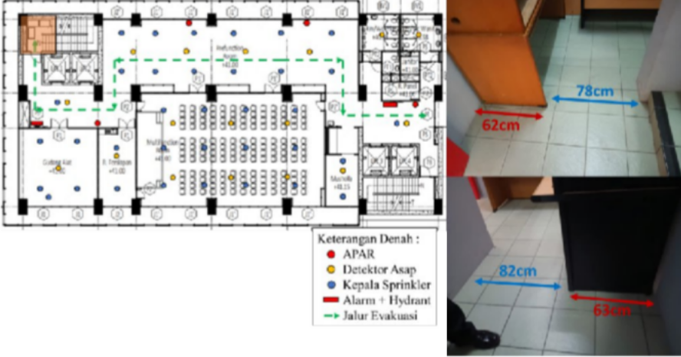
Gambar 1. Hasil Evaluasi Lantai 11 (Sumber : Observasi Lapangan)
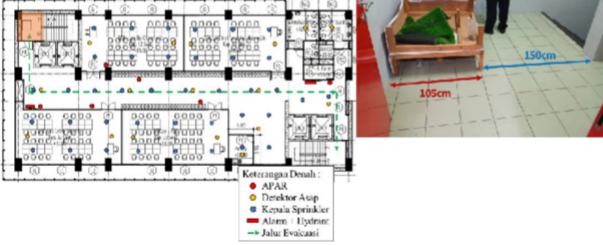
Gambar 2. Hasil Evaluasi Lantai 9 (Sumber : Observasi Lapangan)
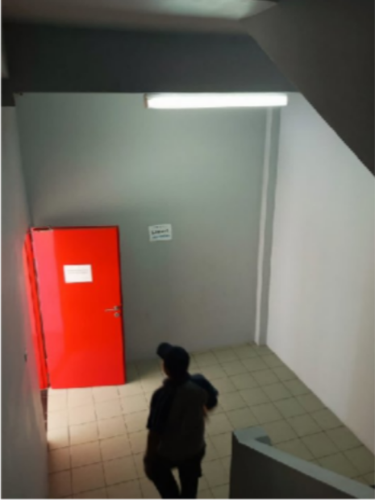
Gambar 3. Hasil Evaluasi Ventilasi Udara (Sumber : Observasi Lapangan)
Hasil evaluasi yang disajikan pada Tabel 2 menunjukkan bahwa tingkat kesesuaian jalur evakuasi dan
tangga darurat pada gedung ini memiliki rata-rata sebesar 74%. Ketidaksesuaian yang ditemukan antara lain

adanya barang yang ditempatkan pada area tangga darurat sehingga mengurangi lebar efektif jalur evakuasi, belum ada penerangan darurat, serta belum tersedianya ventilasi pada tangga darurat. Kondisi tersebut berpotensi menghambat proses evakuasi dan meningkatkan risiko paparan asap bagi penghuni saat terjadi kebakaran. Oleh karena itu, diperlukan perbaikan dan pengelolaan jalur evakuasi yang lebih optimal untuk meningkatkan keselamatan penghuni gedung.
Tabel 2. Hasil Evaluasi Jalur Evakuasi
Ketentuan / Persyaratan (sesuai[v]; tidak[x]) | Lt. 11 | Lt. 10 | Lt. 9 | Lt. 8 | Lt. 7 | Lt. 6 | Lt. 5 | Lt. 4 | Lt. 3 | Lt. 2 | Lt. 1
Jalur evakuasi dilengkapi penerangan darurat yang berfungsi saat listrik padam. | x | x | x | x | x | x | x | x | x | x | x
Exit sign dipasang pada perubahan arah, persimpangan koridor, dan pintu keluar. | v | v | v | v | v | v | v | v | v | v | v
Ayunan pintu tidak mengurangi ruang bebas jalur evakuasi hingga kurang dari setengah lebar yang disyaratkan. | v | v | v | v | v | v | v | v | v | v | v
Pintu dapat dibuka dengan satu kali operasi. | v | v | v | v | v | v | v | v | v | v | v
Mekanisme pelepas grendel dipasang pada ketinggian 87–120 cm dari lantai. | v | v | v | v | v | v | v | v | v | v | v
Lebar akses keluar minimal 915 mm (baru) dan 710 mm (eksisting). | v | v | v | v | v | v | v | v | v | v | v
Jalur evakuasi bebas dari hambatan, penyimpanan, dekorasi, dan peralatan. | x | v | x | v | v | v | v | v | v | v | v
Jumlah jalur keluar sesuai jumlah penghuni dan ketentuan minimum. Jumlah 501-1000 minimum tiga jalur keluar,diatas itu perlu empat jalur keluar. | v | v | v | v | v | v | v | v | v | v | v
Tangga darurat pada gedung setinggi >22,86 m dilengkapi sistem pengendalian asap. | x | x | x | x | x | x | x | x | x | x | x
Jalur evakuasi diberi tanda yang jelas menuju jalan umum. | v | v | v | v | v | v | v | v | v | v | v
Lebar minimum jalur evakuasi dipertahankan hingga tempat aman. | v | v | v | v | v | v | v | v | v | v | v
Pintu jalur evakuasi tidak dikunci atau dihalangi. | v | v | v | v | v | v | v | v | v | v | v
Tangga darurat berada dalam ruang tangga tahan api dan dipisahkan dari ruang lain. | x | x | x | x | x | x | x | x | x | x | x
Tangga darurat dilengkapi pegangan tangan sesuai persyaratan pada kedua sisi. | x | x | x | x | x | x | x | x | x | x | x
Lantai jalur evakuasi rata, stabil, tidak licin, dan bebas bahaya tersandung. | v | v | v | v | v | v | v | v | v | v | v
Jalur evakuasi berakhir di tempat aman tanpa kembali memasuki bangunan. | v | v | v | v | v | v | v | v | v | v | v
Jumlah Poin Terpenuhi dari Total 16  Poin | 11 | 12 | 11 | 12 | 12 | 12 | 12 | 12 | 12 | 12 | 12
Nilai Kesesuaian | 69  % | 75  % | 69  % | 75  % | 75  % | 75  % | 75  % | 75  % | 75  % | 75  % | 75  %
Nilai Kesesuaian Keseluruhan | 74%
Pada kondisi seluruh ketentuan terpenuhi, waktu aman sementara dalam tangga darurat setelah terjadi kebakaran adalah 30 menit, dengan kondisi belum ada sistem ventilasi udara, maka perlu perhitungan ulang dalam menentukan waktu aman selama berada dalam tangga darurat. Untuk menentukan perhitungan yang akan dilaksanakan, dengan kondisi yang belum terpenuhi adalah sistem ventilasi, maka yang dihitung adalah waktu aman sebelum volume asap berada pada kondisi bahaya atau 20% dari total volume ruangan (Hurley, 2016). Jika diketahui panjang tangga darurat adalah 7 meter, lebar 3 meter, tinggi tiap lantai 4 meter, maka volume tiap lantai pada tangga darurat adalah 84𝑚³, volume seluruh tangga darurat untuk gedung 11 lantai adalah 924𝑚³, dengan kondisi dilapangan terdapat 2 tangga darurat, maka total volume adalah 1848𝑚³. Dengan demikian diketahui bahwa volume asap maksimal yang berada pada tangga darurat adalah 20% dari 1848𝑚³, yaitu 369.6𝑚³. Jika

kecepatan asap masuk ke tangga darurat diasumsikan sama dengan kecepatan orang yang masuk ke tangga darurat, maka jika laju orang dalam tangga adalah 1m/s (Hurley, 2016), luas bukaan(pintu) adalah 2mx0.9m = 1.8𝑚². maka laju asap dihitung sesuai dengan Persamaan (2).
Q = (2m . 0.9m) . 1m/s = 1.8𝑚³/𝑠.
Waktu yang dibutuhkan asap hingga mencapai volume batas aman adalah :
369.6 𝑚3 = 205.33s = 3.42 menit.
1.8𝑚3/𝑠
Sehingga, waktu 3.42 menit adalah waktu aman sementara berada di tangga darurat.
Berdasarkan kondisi dilapangan, diketahui terdapat dua lantai yang membutuhkan perangkat elektronik yang cukup banyak, yakni pada lantai 3 dan 9 karena kedua lantai tersebut digunakan sebagai laboratorium komputer dan peralatan digital. Pada bagian ini diskenariokan terjadi penggunaan daya listrik yang besar, dan ruang panel di lantai 3 dan 9 terbakar karena tidak mampu menahan kebutuhan daya listrik terlalu lama, sehingga memaksa penghuni lantai 3 dan 9 tidak menggunakan tangga darurat sebelah timur untuk menghindari kobaran api dan hanya menggunakan tangga darurat sebelah barat saja.
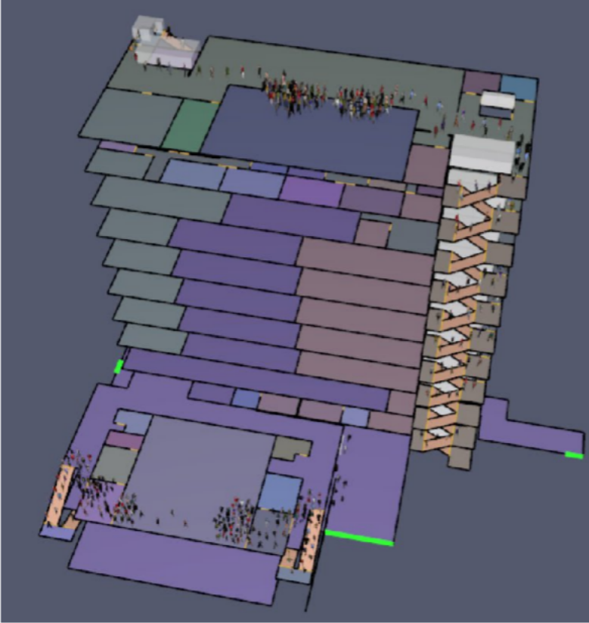
Gambar 4. Cuplikan Gambar Simulasi Perangkat Lunak
Tabel 3. Hasil Simulasi
No |  | Waktu mencapai tangga darurat (menit) | < 3 menit sesuai NFPA 921  tahun 2024 | Waktu melalui tangga darurat (menit) | < 3,42 menit (tanpa sistem ventilasi) atau 30 menit (dengan sistem ventilasi) sesuai NFPA 92 tahun  2021 | Waktu Total Evakuasi (menit) | Untuk Gedung 11  Lantai ≤ 6,5 menit sesuai SFPE 2002
1. | Simulasi Sebelum Rekomendasi | 8.63 | belum memenuhi | 13.24 | belum memenuhi | 15.68 | belum memenuhi
Simulasi menggunakan data hasil observasi, yaitu denah tiap lantai dilengkapi dimensi setiap ruangan, jumlah orang, posisi benda, serta menambahkan ketentuan pada skenario yaitu dengan menutup tangga darurat sebelah timur untuk lantai 3 dan 9. Cuplikan gambar simulasi ditampilkan pada Gambar 4 dan hasil simulasi disajikan pada Tabel 3 dengan keterangan warna hijau yaitu masih dalam batas aman dan warna oranye yaitu sudah melebihi batas aman.

Berdasarkan hasil simulasi tersebut, diketahui bahwa total waktu evakuasi adalah 15,68 menit, simulasi juga menunjukkan bahwa waktu terlama menuju tangga darurat yaitu 8,63 menit dan waktu terlama berada di tangga darurat yaitu 13,24 menit. Gedung ini memiliki waktu menuju tempat aman sementara (tangga darurat) melebihi batas waktu aman sebelum kebakaran menjadi flashover yaitu 3 menit (Standar Nasional Indonesia, 2000). Kondisi ini berisiko tinggi menimbulkan korban kebakaran pada lantai tersebut. Selain itu waktu saat melalui di dalam tangga darurat melebihi batas waktu aman berada di tangga darurat, yaitu 3.42 menit. Kondisi ini dapat menimbulkan korban meninggal keracunan asap kebakaran, karena kondisi tangga darurat tanpa ventilasi.
Hal tersebut disebabkan oleh adanya antrian pada saat proses evakuasi berlangsung. Maka perlu di cek ulang ukuran lebar pintu dan tangga yang digunakan dalam proses evakuasi dengan rumus (3) ( Harrington & Bigda, 2018). Untuk memastikan semua penghuni gedung pada tiap lantai selamat, maka dalam perhitungan menggunakan lantai yang memiliki jumlah orang terbanyak yaitu pada lantai 2 dengan 239 orang, maka jumlah orang di lantai 2 digunakan dalam proses perhitungan. ( Harrington & Bigda, 2018)
Perhitungan kebutuhan lebar pintu W = 𝑁 . 𝐹
W = 239 . 0,2
W = 47,8 𝑖𝑛𝑐ℎ = 1,21 𝑚𝑒𝑡𝑒𝑟 Perhitungan kebutuhan lebar tangga W = 𝑁 . 𝐹
W = 239 . 0,3
W = 71,7 𝑖𝑛𝑐ℎ = 1.82 𝑚𝑒𝑡𝑒𝑟
Maka dapat diketahui adanya perbedaan kebutuhan lebar pintu dan tangga pada tangga darurat. Kondisi yang ada di lapangan, lebar pintu hanya 0,9 meter dan lebar tangga 1,5 meter.
- Rekomendasi
Rekomendasi yang diberikan bagi pengelola gedung berdasarkan kondisi sistem proteksi kebakaran Gedung 11 lantai yang ada dilakukan menggunakan prinsip rekayasa teknik. Rekomendasinya adalah sebgaai berikut:
  - Berdasarkan NFPA 101(2018), tidak boleh ada benda apapun yang mengganggu di sepanjang jalur evakuasi, maka harus memindahkan meja yang berada pada bordes tangga darurat sebelah barat di lantai 9 dan 11 (Harrington & Bigda, 2018).
  - Berdasarkan hasil simulasi, terdapat kepadatan antrian saat turun tangga darurat di setiap lantai, maka dapat dipastikan bahwa kapasitas tangga darurat masih kurang memenuhi kebutuhan proses evakuasi gedung tersebut, maka perlu memperluas tangga darurat, dengan memperlebar pintu menjadi 1,21 meter dan memperlebar tangga menjadi 1,82 meter, untuk mempercepat waktu evakuasi menuju ke tempat aman sementara atau tangga darurat sebelum kebakaran mencapai flashover.
  - Berdasarkan NFPA 101(2018), harus menambahkan ventilasi udara pada tangga darurat di setiap lantai untuk memperlama waktu aman saat melalui tangga darurat, agar proses evakuasi berjalan lancar dan tidak ada korban karena asap kebakaran (Harrington & Bigda, 2018).
Berdasarkan rekomendasi tersebut, telah ditentukan desain simulasi yang diubah dengan detail sebagai berikut :
- Memindahkan meja yang berada pada bordes tangga darurat sebelah barat di lantai 9 dan 11, yaitu dengan menghapus objek yang berada pada desain border tangga darurat sebelah barat di lantai 9 dan 11.
- Menambahkan lebar pintu masuk ke tangga darurat menjadi lebar pintu total 1.21m pada setiap lantai, dan memperlebar tangga darurat menjadi 1,82m.
- Penambahan ventilasi udara diasumsikan dilaksanakan pada setiap tangga darurat di setiap lantai, maka batas waktu aman selama melalui tangga darurat adalah 30 menit (NFPA, 2021).
Desain rekomendasi ditampilkan pada Gambar 5 dan 6 yang tetap menggunakan asumsi saat lantai 3 dan
9 kebakaran atau tidak dapat menggunakan tangga darurat sebelah timur untuk mengetahui efektifitas rekomendasi. Hasil rekomendasi nanti hanya akan diambil waktu terlama orang menuju tangga darurat pada tiap lantai dan waktu terlama orang terakhir melalui tangga darurat. Pada tangga darurat sebelah timur dan barat, lebar tangga darurat yang ada diperlebar menjadi 4m dengan lebar 1,82m untuk setiap jalur tangga dan pintu darurat dengan lebar 1,21m. Perbandingan hasil sebelum dan sesudah rekomendasi disajikan pada Tabel 4 dengan keterangan warna hijau yaitu masih dalam batas aman dan warna oranye yaitu sudah melebihi batas aman.

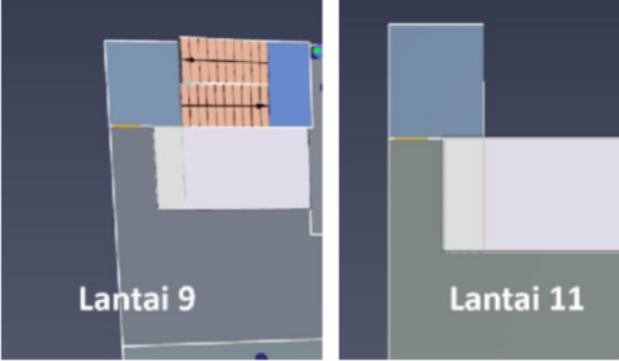
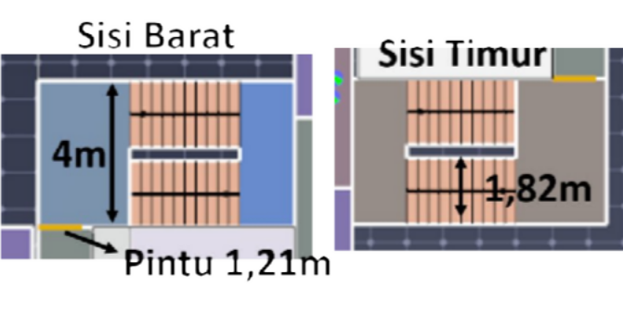
Gambar 5. Hasil Desain Rekomendasi Pertama
Gambar 6. Hasil Desain Rekomendasi Kedua
Tabel 4. Hasil Perbandingan Sebelum dan Sesudah Simulasi Rekomendasi
No |  | Waktu mencapai tangga darurat (menit) | < 3 menit sesuai NFPA 921  tahun 2024 | Waktu melalui tangga darurat (menit) | < 3,42 menit (tanpa sistem ventilasi) atau 30 menit (dengan sistem ventilasi) sesuai NFPA 92  tahun 2021 | Waktu Total Evakuasi (menit) | Untuk Gedung 11  Lantai ≤ 6,5 menit sesuai SFPE 2002
1. | Simulasi Sebelum Rekomendasi | 8.63 | belum memenuhi | 13.24 | belum memenuhi | 15.68 | belum memenuhi
2. | Simulasi Setelah Rekomendasi | 1.35 | telah memenuhi | 9.46 | telah memenuhi | 11.7 | belum memenuhi
Berdasarkan hasil perbandingan tersebut, simulasi setelah penerapan rekomendasi menunjukkan waktu untuk mencapai tangga darurat dan waktu melalui tangga darurat telah memenuhi standar. Meskipun waktu total evakuasi setelah rekomendasi lebih cepat 25.38% dari sebelum rekomendasi, tapi masih belum memenuhi standar SFPE 2002. Maka perlu peningkatan sarana evakuasi meskipun telah memenuhi standar minimum yang ada. Jika menggunakan persamaan matematis, dengan jumlah tangga darurat 2 buah dapat menghasilkan waktu total evakuasi 11.7 menit, untuk menghasilkan waktu total evakuasi kurang atau sama dengan 6.5 menit, maka menggunakan rumus (4).
2 6.5
=

𝑁2
𝑁2
11.7
6.5
= 2 𝑥 11.7

𝑁₂ = 3,6 ~~ 4 𝑏𝑢𝑎ℎ 𝑡𝑎𝑛𝑔𝑔𝑎 𝑑𝑎𝑟𝑢𝑟𝑎𝑡
Berdasarkan hasil perhitungan tersebut, serta melihat pergerakan orang dalam simulasi yang cukup pelan, maka diketahui rekomendasi selanjutnya adalah :
- Menambahkan tangga darurat menjadi total 4 buah tangga darurat.
- Perlu meningkatkan kecepatan evakuasi tiap orang, dimana sebelumnya 1 m/s dimaksimalkan menjadi
1.5 m/s (Hurley, 2016).
Dengan detail desain ditampilkan pada Gambar 7. Dengan hasil simulasi rekomendasi lanjutan disajikan pada Tabel 5. Dengan keterangan warna hijau menunjukkan kondisi yang masih memenuhi standar, dan warna oranye menunjukkan bahwa waktu yang tertera tidak memenuhi standar tersebut.

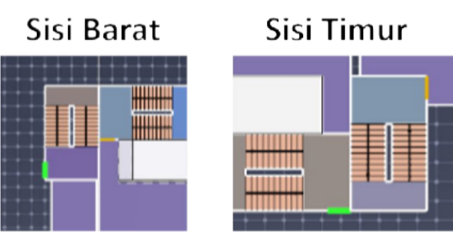
Gambar 7. Hasil Desain Rekomendasi Lanjutan
Tabel 5. Hasil Perbandingan Simulasi Rekomendasi Lanjutan
No |  | Waktu mencapai tangga darurat (menit) | < 3 menit sesuai NFPA 921  tahun 2024 | Waktu melalui tangga darurat (menit) | < 3,42 menit (tanpa sistem ventilasi) atau 30 menit (dengan sistem ventilasi) sesuai NFPA 92 tahun 2021 | Waktu Total Evakuasi (menit) | Untuk Gedung 11 Lantai ≤ 6,5 menit sesuai SFPE 2002
1. | Simulasi Sebelum Rekomendasi | 8.63 | belum memenuhi | 13.24 | belum memenuhi | 15.68 | belum memenuhi
2. | Simulasi Setelah Rekomendasi | 1.35 | telah memenuhi | 9.46 | telah memenuhi | 11.7 | belum memenuhi
3. | Simulasi Rekomendasi Lanjutan | 1.52 | telah memenuhi | 3.76 | telah memenuhi | 5.158 | telah memenuhi
Berdasarkan hasil simulasi rekomendasi lanjutan tersebut, maka diketahui bahwa gedung ini memerlukan 4 buah tangga darurat dan kecepatan evakuasi maksimal untuk dapat memenuhi waktu evakuasi total sesuai standar SFPE 2002, dengan waktu mencapai tangga darurat 1.52 menit (memenuhi standar < 3 menit) (National Fire Protection Association, 2024), waktu melalui tangga darurat 3,76 menit (memenuhi standar < 30 menit) (National Fire Protection Association, 2021), dan waktu total evakuasi 5,158 menit (memenuhi standar ≤ 6,5 menit) (DiNenno, 2002).

KESIMPULAN
Berdasarkan hasil evaluasi jalur evakuasi dan tangga darurat menunjukkan tingkat kesesuaian sebesar 74% terhadap PERMEN PU no.26 tahun 2008, NFPA 101(2018) dan IBC 2012. Ketidaksesuaian yang ditemukan berupa adanya penyimpanan barang pada tangga darurat sehingga mengurangi lebar efektif jalur evakuasi, lebar dan jumlah tangga dan pintu yang belum sesuai dengan jumlah pengguna gedung, serta belum tersedianya ventilasi pada tangga darurat. Kondisi tersebut berpotensi memperlambat evakuasi dan meningkatkan risiko paparan asap bagi penghuni. Hasil simulasi evakuasi kondisi eksisting menunjukkan bahwa beberapa lantai memerlukan waktu melebihi batas aman untuk mencapai tangga darurat. Waktu terlama menuju tangga darurat mencapai 8,63 menit, sedangkan waktu terlama melalui tangga darurat mencapai 13,24 menit, Waktu total evakuasi 15,68 menit.. Simulasi rekomendasi yang dilakukan melalui pelebaran tangga darurat menjadi 1,82 meter, pelebaran pintu darurat menjadi 1,21 meter, pengosongan area tangga darurat dari barang penyimpanan, penambahan ventilasi dan penambahan 2 tangga darurat baru berhasil meningkatkan kinerja sistem evakuasi gedung. Hasil simulasi rekomendasi menunjukkan bahwa waktu terlama menuju tangga darurat sebelumnya 8,63 menit berkurang menjadi 1,52 menit atau lebih cepat 82.39% (memenuhi standar < 3 menit) (National Fire Protection Association, 2024), waktu terlama melalui tangga darurat sebelumnya 13,24 menit berkurang menjadi 3,76 menit atau lebih cepat 71.6% (memenuhi standar < 30 menit) (National Fire Protection Association, 2021), dan total waktu evakuasi gedung berkurang dari 15,68 menit menjadi 5.158 menit, sehingga terjadi peningkatan efektivitas evakuasi sebesar 67.1% (memenuhi standar ≤ 6,5 menit) (DiNenno, 2002). Dengan demikian, rekomendasi yang diberikan terbukti mampu meningkatkan kinerja sistem proteksi kebakaran dan keselamatan penghuni gedung saat terjadi kebakaran.

DAFTAR PUSTAKA
Badan Standardisasi Nasional. (2000). SNI 03-1746-2000: Tata cara perencanaan dan pemasangan sarana jalan keluar untuk penyelamatan terhadap bahaya kebakaran pada bangunan gedung.
Council, I. C. (2012). International Building Code (2012 ed.).
Dhani, M. R., Akseptori, R., Devi, Y. N., & Maulana, D. (2025). Penerapan emergency response plan di sekolah anak usia dini: Perhitungan dan penataan jalur evakuasi TK Safinda Surabaya. Patikala: Jurnal Pengabdian Kepada Masyarakat, 4(4), 1427–1433. https://etdci.org/journal/patikala/

DiNenno, P. J. (Ed. ). (2002). SFPE handbook of fire protection engineering (3rd ed.). Harrington, G. E., & Bigda, K. C. (2018). Life safety code handbook (14th ed.).
Hurley, M. J. (2016). SFPE handbook of fire protection engineering (5th ed.).
Kuntoro, C. (2017). Implementasi manajemen risiko kebakaran berdasarkan ISO 31000 di PT APAC Inti Corpora. HIGEIA Journal of Public Health Research and Development, 1(4), 109–118. (Vol. 109, Issue 4). http://journal.unnes.ac.id/sju/index.php/higeia
Mardhatillah, G., Iriana, R. T., Djuniati, S., & Sandhyavitri, A. (2025). Analisis keandalan sistem proteksi kebakaran pada Gedung Integrated Laboratory. Universitas Riau. Jurnal Sainstek STT Pekanbaru, 13(1), 10–15. https://doi.org/10.35583/js.v13i1.261
Menteri Pekerjaan Umum Republik Indonesia. (2008). Peraturan Menteri Pekerjaan Umum Nomor 26/PRT/M/2008 tentang persyaratan teknis sistem proteksi kebakaran pada bangunan gedung dan lingkungan.
National Fire Protection Association. (2021). NFPA 92: Standard for smoke control systems (2021 ed.). National Fire Protection Association. (2024). NFPA 921: Guide for fire and explosion investigations (2024 ed.).
www.nfpa.org.
Pemerintah Republik Indonesia. (2012). Peraturan Pemerintah Nomor 50 Tahun 2012 tentang penerapan sistem manajemen keselamatan dan kesehatan kerja.
Sumantri, F. A., Darmawan, Y., Rahayu, D. A., & Anggiani, M. (2025). Kajian evakuasi dan sarana kebakaran Gedung Istora Senayan berbasis standar nasional dan simulasi Pathfinder. Jurnal Teknologi Dan Desain (JTD), 1(1), 1–13. https://doi.org/10.51170/jtd.v1i1.92
Wulandari, P., & Tama, A. P. (2025). Evaluasi sistem proteksi kebakaran aktif dan sarana penyelamatan jiwa rumah sakit sebagai upaya mitigasi kebakaran dan kecelakaan kerja. Jurnal Untuk Masyarakat Sehat (JUKMAS) e-ISSN, 9(2), 190–201. http://ejournal.urindo.ac.id/index.php/jukmas

